Titrage d’une solution d’hydroxyde de sodium
Activité
expérimentale
à distance
Term S
N°2

Fiche
élève

Situation-problème
Technicien dans une centrale électrique, vous devez contrôler le stock de produits chimiques. Un bidon non utilisé de contenance 50 L contenant de la soude diluée (solution d’hydroxyde de sodium) vous pose problème car l’étiquette est difficilement lisible et à part la masse volumique égale à 1,1.10³
kg.m⁻³ , vous ne voyez que trois nombres « 10⁻¹ » ,« 20 » , et « 55 »…
Pour retrouver à quoi correspondent ces valeurs, vous vous rendez au laboratoire avec un
échantillon prélevé dans le bidon pour effectuer un titrage . Vous choisissez une solution d’acide
chlorhydrique de concentration 0,2 mol.L⁻¹ pour effectuer le titrage de 10 mL de la soude par suivi
pH-métrique : soit Cb1 la concentration de cette soude inconnue.

1. Accès au simulateur
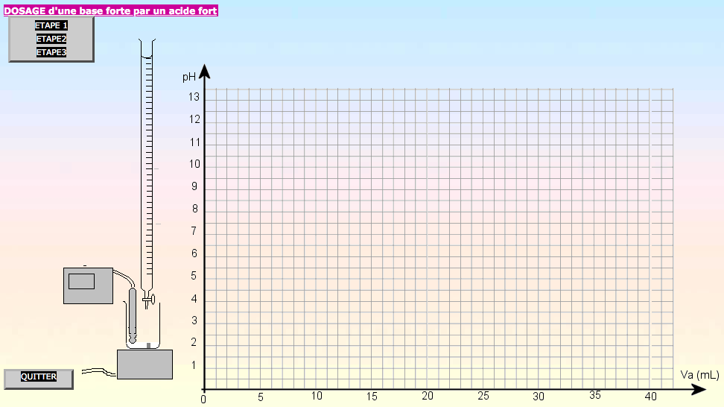
http://www.jf-noblet.fr/dosage/base2.htm

2. Les étapes de la simulation
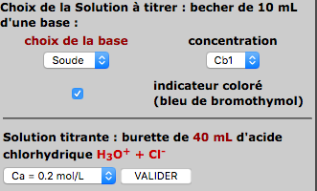
étape 1

Valider l’étape 1 avant de
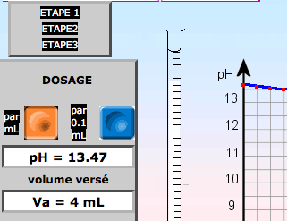
passer à l’étape 2

étape 2
Prenez une mesure de pH à chaque mL d’acide versé tant que le pH varie peu, puis une mesure de pH tous les 0,1 mL versé quand il varie plus rapidement

étape 3
Utilisez le simulateur pour
visualiser le point d’équivalence,
les calculs conduisant à Cb1 mais utiliser un
tableur avec les mesures obtenue pour le
graphe et son exploitation

3. Votre rapport d’activité

Il devra comporter :
- Le protocole suivi,
- Le schéma du montage (en précisant bien la nature et la position des solutions titrante et titrée,
- Les mesures obtenues sous la forme d’un graphe,
- L’interprétation du graphe en utilisant la méthode de votre choix pour déterminer le volume d’acide versé pour atteindre l’équivalence,
- Le calcul détaillée conduisant à la concentration de la soude Cb1,
- Une conclusion argumentée qui réponde à la problématique : A quoi correspondent les trois valeurs lisibles sur l’étiquette « 10⁻¹ » ,« 20 » , et « 55 » ?

Données : Masses molaires atomiques en g.mol⁻¹ H : 1 ; C : 12 ; O 16 ; Na 23 ; Cl : 35,5

